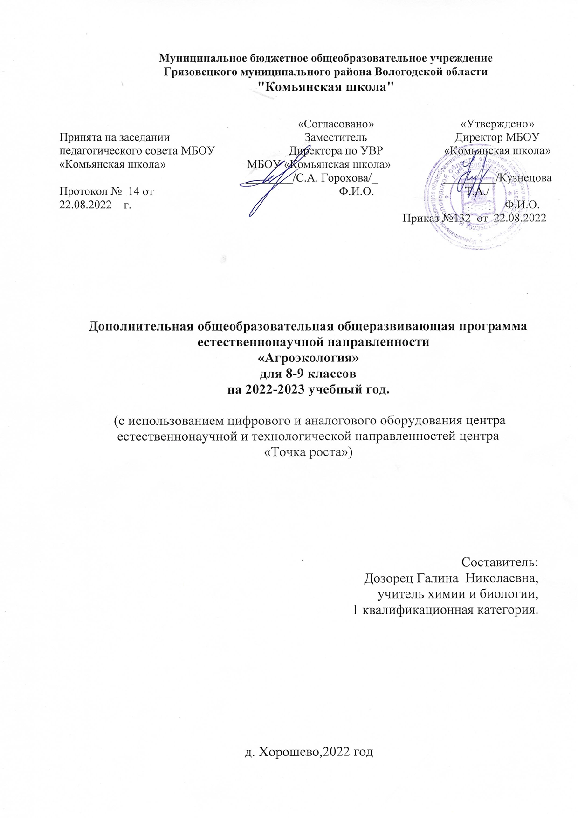

СОДЕРЖАНИЕ

1. Планируемые результаты.
2. Содержание учебного курса.
3. Тематическое планирование.

- Планируемые результаты.
Личностные результаты:
- приобретение интереса к культурным традициям, бережное отношение сохранности природы через творчество;
- выбирать поступки, нацеленные на сохранение и бережное отношение к природе, особенно живой, избегая противоположных поступков, постепенно учась и осваивая стратегию рационального природопользования;
- учиться использовать свои взгляды на мир для объяснения различных ситуаций, решения возникающих проблем и извлечения жизненных уроков;
- умение практическим навыкам работы с различными материалами, при этом используя конструктивные возможности материалов;
- приобретение интереса к культурным традициям, бережное отношение сохранности природы через творчество

Метапредметные результаты
Регулятивные УУД:
- работая по предложенному и самостоятельно составленному плану, использовать наряду с основными и дополнительные средства (справочная литература, сложные приборы, компьютер).
- самостоятельно обнаруживать и формулировать проблему в классной и индивидуальной учебной деятельности.
- уметь оценить степень успешности своей индивидуальной образовательной деятельности.
Познавательные УУД:
– давать определение понятиям на основе изученного на различных предметах учебного материала;
– осуществлять логическую операцию установления родо-видовых отношений;
– обобщать понятия – осуществлять логическую операцию перехода от понятия с меньшим объемом к понятию с большим объемом.
- уметь использовать компьютерные и коммуникационные технологии как инструмент для достижения своих целей.
- уметь выбирать адекватные задаче инструментальные программно-аппаратные средства и сервисы.
Коммуникативные УУД:
- приводить аргументы, подтверждая их фактами, отстаивая свою точку зрения,
- учиться критично относиться к своему мнению, с достоинством признавать ошибочность своего мнения (если оно таково) и корректировать его.
- понимать позицию другого, различать в его речи: мнение (точку зрения), доказательство (аргументы), факты; гипотезы, аксиомы, теории.
- уметь взглянуть на ситуацию с иной позиции и договариваться с людьми иных позиций.
Формы контроля и оценочные материалы
Тесты, экологические игры, табло достижений, фронтальный опрос, комбинированный опрос, ролевая игра, конкурсы. Самостоятельная работа, лабораторная работа, практическое задание, задание в тестовой форме, сообщения.

2. Содержание учебного курса.

Учебный план

№ п/п | Название раздела, темы | Количество часов |  |  | Формы аттестации/ контроля
№ п/п | Название раздела, темы | Всего | Теория | Практика
 | Вводное занятие. Знакомство с программой. Инструктаж по ТБ | 1 | 1 |  | Стартовая диагностическая  методика
1 | Почвоведение | 3 | 2 | 1
1.1 | Значение почвы в природе  и жизни человека. Факторы почвообразования. |  | 1 |  | Тест
1.2 | Почвы Вологодской области |  | 1 | 1 | Практическая работа  Кроссворд
2 | Разнообразие сельскохозяйственных  растений и их роль в жизни человека | 8 | 4 | 4
2.1 | Важнейшие сельскохозяйственные культуры Вологодской области области и их характеристика. |  | 1 |  | Тематическая выставка
2.2 | Знакомство с разнообразием овощных культур и их свойствами |  |  | 1 | Практическая работа  Фотоконкурс
2.3 | Ученые – агрономы Вологодской области. Их вклад в развитие сельского хозяйства России. |  | 1 |  | Защита проекта
3 | Азбука природного земледелия | 5 | 0 | 5
3.1 | Почвенное плодородие и урожай. |  |  | 1 | Практическая работа
3.2 | Удобрения и их применение. |  |  | 1 | Практическая работа
3.3 | Сорные растения как компонент агроэкосистемы. Классификация и меры борьбы с ними |  |  | 1 | Творческая работа
3.4 | Вредители и болезни сельскохозяйственных растений. |  |  | 1 | Защита проекта
3.5 | О чем говорят растения? |  |  | 1 | Практическая работа  Творческая работа
4 | Семя – основа жизни. | 4 | 0 | 4
4.1 | Такие разные семена. |  |  | 1 | Практическая работа
4.2 | Распространение семян в  природе. |  |  | 1 | Практическая работа
4.3 | Качество семян и урожай. Значение качества семян на увеличение урожая. |  |  | 1 | Защита проекта
4.4 | Способы повышения качества семян. |  |  | 1 | Практическая работа
5 | Сельскохозяйственная продукция и ее влияние на здоровье человека | 3 | 1 | 2
5.1 | Качество сельскохозяйственной  продукции, как фактор  сохранения здоровья  человека. |  |  | 1 | Практическая работа
5.2 | Правильное питание - залог здоровья. Рациональное питание. Питательные и целебные свойства овощей. |  | 1 |  | Тестирование  Фотоконкурс
5.3 | Санитарно-гигиенические  требования к продуктам питания, оборудованием для определения  качества продуктов питания. |  |  | 1 | Практическая работа
6 | Качество окружающей среды и здоровье человека | 2 | 2 | 0
6.1 | Виды загрязнения окружающей среды при сельскохозяйственном производстве. |  | 1 |  | Турнир- викторина
6.2 | Основные условия сохранения  природного равновесия. Химическое загрязнение продуктов агросистемы. |  | 1 |  | Тест
7 | Природные экосистемы | 6 | 0 | 6
7.1 | Экология-наука XXI века. Основные законы экологии. Экологические проблемы  Вологодской области. |  |  | 1 | Защита проекта
7.2 | Городские и промышленные  экосистемы. Биоиндикаторы окружающей среды. |  |  | 1 | Защита проекта
7.3 | Растения родного посёлка и их состояние |  |  | 1 | Защита проекта
7.4 | Лес - комплексная экосистема. |  |  | 1 | Фотоконкурс
7.5 | Особенности пресноводных экосистем. |  |  | 1 | Тест  Кроссворд
7.6 | Различие природных и агроэкосистем |  |  | 1 | Тест
8 | Весенние работы | 3 | 0 | 3
8.1 | Обработка почвы, посев и посадка полевых и овощных растений на пришкольном участке. |  |  | 1 | Практическая работа
8.2 | Уход за сельскохозяйственными  растениями на пришкольном участке. Значение своевременного рыхления, поливов для создания благоприятных условий для роста и развития растений. |  |  | 1 | Практическая работа  Фото отчет
8.3 | Рассадный способ выращивания  овощей. |  |  | 1 | Практическая работа
 | ИТОГО: | 30 | 8 | 22

Содержание учебного плана

Вводное занятие. Знакомство с программой. Инструктаж по ТБ.
Теория. Предмет и задачи курса «Агроэкология» с учётом конкретных условий и интересов обучающихся. Расписание занятий, техника безопасности.
Практическая работа. Диагностика уровня подготовленности детей к занятиям.
Раздел 1. Почвоведение
Тема 1.1. Значение почвы в природе и жизни человека. Факторы почвообразования.
Теория. Понятие о почве. Основные свойства почвы. Образование почв.
Практическая работа. Определить состав почвы.
Тема 1.2. Почвы Вологодской области.
Теория. Почвенно-географическая характеристика Вологодской области.
Практическая работа. Схематическая зарисовка почв.
Составление кроссворда «Почвы Вологодской области».

Раздел 2. Разнообразие сельскохозяйственных
растений и их роль в жизни человека
Тема 2.1. Важнейшие сельскохозяйственные культуры Тамбовской области и их характеристика.
Теория. Растениеводство Вологодской области.
Практическая работа. Работа с гербарием основных сельскохозяйственных культур, тематическая выставка
Тема 2.2. Знакомство с разнообразием овощных культур и их свойствами.
Теория. Основные группы овощных растений. Пасленовые, капуста, зеленые овощи, чеснок. Питательные и целебные свойства. Применение в народной медицине.
Практическая работа. Знакомство с разнообразием видов капусты. Фотоконкурс.
Тема 2.3. Ученые – агрономы Вологодской области. Их вклад в развитие сельского хозяйства России.
Теория. В.И.Вернадский, И.В.Мичурин – биографические сведения, результаты деятельности.
Практическая работа - реферат по биографии В.И.Вернадского, И.В.Мичурина
Раздел 3. Азбука природного земледелия
Тема 3.1. Почвенное плодородие и урожай.
Теория. Образование почв. Понятие о качественном плодородии. Состояние почвы в результате деятельности человека. Почва – живой организм. Роль животных в почвообразовании
Практическая работа. Просмотр видеофильма «Почва и ее плодородие».
Тема 3.2. Удобрения и их применение.
Теория. Виды удобрений, их классификация, основное назначение.
Практическая работа. Распознавание удобрений простейшими способами (по внешнему виду, растворимости в воде)».
Тема 3.2. Сорные растения как компонент агроэкосистемы. Классификация и меры борьбы с ними.
Теория. Сорные растения и их экологическое значение. Сорняки, на которых кормятся, размножаются и живут зимующие насекомые вредители. Растения, которые нужно сохранить возле дома. Вред, причиняемый сорняками, способы борьбы с сорняками в связи с их особенностями развития.
Практическая работа. Составление гербария «Сорные растения»

Тема 3.3. Вредители и болезни сельскохозяйственных растений.
Теория. Наиболее распространенные вредители и болезни, их биологические особенности. Ущерб, наносимый народному хозяйству. Приспосабливаемость вредных насекомых к условиям окружающей среды. Грызуны - опасные вредители и меры борьбы с ними.
Практическая работа. Определение вредителей по гербарным образцам. Написание реферата по данной теме.
Тема 3.4. О чем говорят растения?
Теория. Признаки недостатка и избытка питательных веществ у растений. Микроэлементы и их роль в жизни растений.
Практическая работа. Определение по внешнему виду, в чем нуждается растение.
Раздел 4. Семя – основа жизни.
Тема 4.1. Такие разные семена.
Практическая работа. Определение семян овощных культур по внешним признакам. Изготовление коллекции семян овощных культур.
Тема 4.2. Распространение семян в природе.
Теория. Распространение плодов и семян. Приспособленность семян к распространению водой, ветром, человеком, животными. Размножение растений (семена, луковицы, черенок и т.д.).
Практическая работа. Распознавание семян по внешнему виду. Семена крупные, средние, мелкие. Сбор семян.
Тема 4.3. Качество семян и урожай. Значение качества семян на увеличение урожая.
Теория. Основные группы качества семян. Посевные качества семян, их роль в повышении урожайности.
Практическая работа. Реферат. Методика определения качества семян.
Тема 4.4. Способы повышения качества семян
Теория. Намачивание, прогревание семян, сроки. Яровизация, стратификация.
Практическая работа. Методика повышения качества семян.
Раздел 5. Сельскохозяйственная продукция и ее влияние на здоровье человека
Тема 5.1. Качество сельскохозяйственной продукции, как фактор сохранения здоровья человека.
Теория. Понятие об экологически чистых продуктах питания, способы их производства. Нитраты и способы их снижения в овощах. Нормы содержания нитратов в продуктах.
Практическая работа. Определение количества нитратов и составление таблицы нормы содержания нитратов в продуктах
Тема 5.2. Правильное питание - залог здоровья. Рациональное питание. Питательные и целебные свойства овощей.
Теория. Целебные свойства злаковых растений. Овощи – родник здоровья. Аптека на грядке. Что такое витамины, история их открытия.
Практическая работа. Фотоконкурс.
Тема 5.3. Санитарно-гигиенические требования к продуктам питания, оборудованием для определения качества продуктов питания.
Теория. Возможные источники микробиологического загрязнения в пищевом производстве. Способы обработки продуктов питания.
Практическая работа. Составить таблицу способов первичной и термической обработки пищевых продуктов.

Раздел 6. Качество окружающей среды и здоровье человека
Тема 6.1. Виды загрязнения окружающей среды при сельскохозяйственном производстве.
Теория. Виды загрязнения: пестициды, тяжелые металлы, нитраты, стоки животноводческих комплексов.
Практическая работа. Турнир- викторина.
Тема 6.2. Основные условия сохранения природного равновесия. Химическое загрязнение продуктов агросистемы.
Теория. Факторы природного равновесия. Функциональные методы поддержания естественного равновесия. Источники химического загрязнения агроэкосистем. Ухудшение качества сельскохозяйственной продукции.
Раздел 7. Природные экосистемы
Тема 7.1. Экология-наука XXI века. Основные законы экологии. Экологические проблемы Вологодской области.
Теория. Экологические законы. Знание и выполнение законов экологии– важнейший признак экологической культуры.
Практическая работа. Просмотр видеоролика «Экологические проблемы Вологодской области». Фотоконкурс.
Тема 7.2. Городские и промышленные экосистемы. Биоиндикаторы окружающей среды.
Теория. Общая характеристика городских экосистем. Растения в городе и их состояние.
Практическая работа. Доклад. Определение состояния хвои сосны обыкновенной для оценки загрязненности атмосферы.
Тема 7.3. Растения родного посёлка и их состояние
Практическая работа. Защита проекта.
Тема 7.4. Лес - комплексная экосистема.
Теория. Значение лесов в городских экосистемах. Растительный мир Вологодских лесов и его использование. Лекарственные растения леса. Правила поведения в лесу. Эстетическое значение лесов.
Практическая работа. Изучить биологические особенности некоторых лекарственных растений, разработать и реализовать схему уголка лекарственных растений на территории пришкольного участка. Фотоконкурс.
Тема 7.5. Особенности пресноводных экосистем.
Теория. Особенности и факторы пресноводных местообитаний.
Тема 7.6. Различие природных и агроэкосистем.
Теория. Механизмы регуляции. Агроэкосистемы— искусственные экосистемы. Структура агроэкосистемы.
Опрос.
Раздел 8. Весенние работы
Тема 8.1. Обработка почвы и ее значение в жизни растений.
Практическая работа. Обработка почвы, посев и посадка полевых и овощных растений на пришкольном участке.
Тема 8.2. Практическая работа.
Уход за сельскохозяйственными растениями на пришкольном участке. Значение своевременного рыхления, поливов для создания благоприятных условий для роста и развития растений. Фото отчет.
Тема 8.3. Рассадный способ выращивания овощей.
Практическая работа. Посев и заделка семян овощных культур.

- Тематическое планирование.

№ п/п | Темы разделов | Реализация воспитательного потенциала урока (виды и формы деятельности) | Количество часов
1 | Почвоведение | 1. Формирование научных убеждений (является ведущей воспитывающей задачей; осознание реальности существования атомов и молекул и материального единства мира на основе этих представлений).  2. Раскрытие и обсуждение трудностей, возникающих на пути научных открытий, и роли борьбы мнений, настойчивости и трудолюбия ученых-химиков на пути их преодоления. | 3
2 | Разнообразие сельскохозяйственных  растений и их роль в жизни человека | 1.Включение в занятие игровых процедур для поддержания мотивации обучающихся к получению знаний.  2. Приобретение опыта использования электронных средств в учебной и практической деятельности, усовершенствование навыков работы на компьютере.  3.Применение работы в парах, которая учит обучающихся взаимодействию с другими обучающимися.  4.Воспитание умений анализировать, сопоставлять, оценивать, делать умозаключения, подготовка обучающихся к последующей профессиональной деятельности, т.е. к разным видам деятельности, связанным с обработкой информации. | 8
3 | Азбука природного земледелия | 1.Формирование общеучебных и общекультурных навыков работы с информацией: умение грамотно пользоваться источниками информации, оценить достоверность информации, соотнести информацию и знания, умение правильно организовывать информационный процесс и т. д.; подготовка обучающихся к последующей профессиональной деятельности, т.е. к разным видам деятельности, связанным с обработкой информации.  2. Развитие эстетического восприятия окружающего мира. | 5
4 | Семя – основа жизни. | 1.включение в занятие игровых процедур, которые помогают поддержать мотивацию детей к  налаживанию позитивных межличностных отношений в классе, помогают установлению доброжелательной атмосферы во время занятия;  2.инициирование и поддержка исследовательской деятельности школьников в рамках реализации ими индивидуальных и групповых исследовательских проектов. | 4
5 | Сельскохозяйственная продукция и ее влияние на здоровье человека | 1. инициирование и поддержка исследовательской деятельности школьников в рамках реализации ими индивидуальных и групповых исследовательских проектов. 2.формирование основных мировоззренческих идеи материальности мира, воспитание настойчивости в овладении знаний, самостоятельности, дисциплины, аккуратности, воспитание любви к окружающей среде, предмету. | 3
6 | Качество окружающей среды и здоровье человека | 1.Формирование общеучебных и общекультурных навыков работы с информацией: умение грамотно пользоваться источниками информации, оценить достоверность информации, соотнести информацию и знания, умение правильно организовывать информационный процесс и т. д.; подготовка обучающихся к последующей профессиональной деятельности, т.е. к разным видам деятельности, связанным с обработкой информации.  2. Развитие эстетического восприятия окружающего мира. | 2
7 | Природные экосистемы | 1. инициирование и поддержка исследовательской деятельности школьников в рамках реализации ими индивидуальных и групповых исследовательских проектов.  2.продолжить формирование научного мировоззрения, таких качеств личности, как ответственное отношение к порученному делу, умение объективно оценивать результаты своего труда, формировать у каждого учащегося умения работать коллективом. | 6
8 | Весенние работы | 1. Формирование интереса к предмету  2. Воспитание трудолюбия, аккуратности, умения работать в группе, а также других нравственно-гражданских качеств личности школьника. | 3

Календарно-тематическое планирование

№ п/п | Тема занятия | Кол-во  часов | Использование оборудования Точки роста
 | Знакомство с программой. Инструктаж по ТБ | 1
 | Значение почвы в природе  и жизни человека. Факторы почвообразования. | 1
 | Почвы Вологодской области | 1 | Оборудование ТР
 | Почвы Вологодской области | 1 | Оборудование ТР
 | Важнейшие сельскохозяйственные культуры Вологодской области и их характеристика. | 1
 | Знакомство с разнообразием овощных культур и их свойствами | 1 | Оборудование ТР
 | Ученые – агрономы Вологодской области. Их вклад в развитие сельского хозяйства России. | 1
 | Почвенное плодородие и урожай. | 1 | Оборудование ТР
 | Удобрения и их применение. | 1 | Оборудование  ТР
 | Сорные растения как компонент агроэкосистемы. Классификация и меры борьбы с ними | 1
 | Вредители и болезни сельскохозяйственных растений. | 1 | Оборудование ТР
 | О чем говорят растения? | 1 | Оборудование ТР
 | Такие разные семена. | 1 | Оборудование ТР
 | Распространение семян в  природе. | 1
 | Качество семян и урожай. Значение качества семян на увеличение урожая. | 1 | Оборудование ТР
 | Способы повышения качества семян. | 1 | Оборудование ТР
 | Качество сельскохозяйственной продукции, как фактор  сохранения здоровья  человека. | 1 | Оборудование ТР
 | Правильное питание - залог здоровья. Рациональное питание. Питательные и целебные свойства овощей. | 1 | Оборудование ТР
 | Санитарно-гигиенические  требования к продуктам питания, оборудованием для определения  качества продуктов питания. | 1 | Оборудование ТР
 | Виды загрязнения окружающей среды при сельскохозяйственном производстве. | 1 | Оборудование ТР
 | Основные условия сохранения  природного равновесия. Химическое загрязнение продуктов агросистемы. | 1 | Оборудование ТР
 | Экология-наука XXI века. Основные законы экологии. Экологические проблемы  Вологодской области. | 1 | Оборудование ТР
 | Городские и промышленные  экосистемы. Биоиндикаторы окружающей среды. | 1 | Оборудование ТР
 | Растения родного села и их состояние. | 1 | Оборудование ТР
 | Лес - комплексная экосистема. | 1
 | Особенности пресноводных экосистем. | 1
 | Различие природных и агроэкосистем | 1
 | Обработка почвы, посев и посадка полевых и овощных растений на пришкольном участке. | 1 | Оборудование ТР
 | Уход за сельскохозяйственными  растениями на пришкольном участке. Значение своевременного рыхления, поливов для создания благоприятных условий для роста и развития растений. | 1
 | Рассадный способ выращивания  овощей. | 1

